Необычное конструирование с детьми в домашних условиях.

Конструирование для детей 3-4 летнего возраста очень полезно: это развитие мелкой моторики, пространственного мышления, логики, воображения, координации движений. Кроме того, в процессе игры с конструктором можно изучать цвета и геометрические формы.
Но, увы, дома не у всех есть конструктор. Что же тогда делать?
Создать конструктор своими руками из самых неожиданных вещей и предметов.

1. Конструирования из домино
Конструировать из домино - не только увлекательно, но и познавательно: из домино можно выкладывать как плоские фигуры, так и строить объемные дома. Нужно просто по-разному располагать плашки. Вот и обучение математике в игре! Чем не развивающая игра для детей 3-х – 4 -х лет?

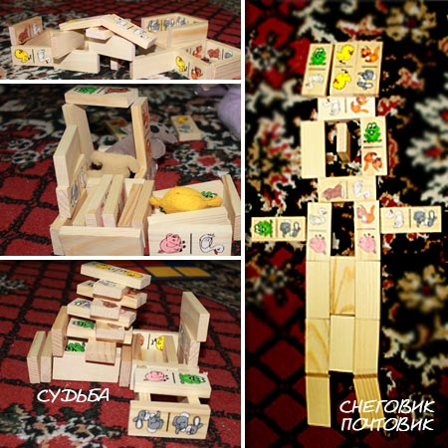

2. Конструирование из магнитов
Можно выложить интересные сюжеты из обыкновенных круглых магнитов на холодильнике. Игра с таким конструктором схожа с геометрической аппликацией, только клеить ничего не нужно.
3. Конструирование из карандашей
Карандаши открывают огромный простор для творчества и детского воображения. С их помощью ребенок быстро научится самостоятельно строить квадрат, треугольник и другие фигуры с углами. Причем сделает это совершенно самостоятельно.

4. Конструирование из бумаги (аппликация)
Бумага, пожалуй, самый доступный материал для конструирования с детьми.

Лошадка:
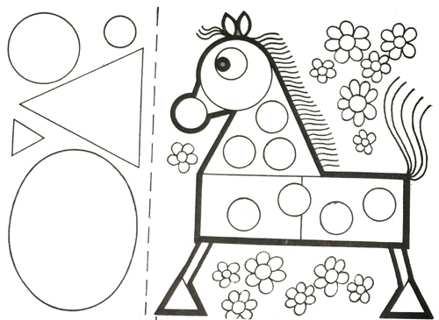

Мишка:

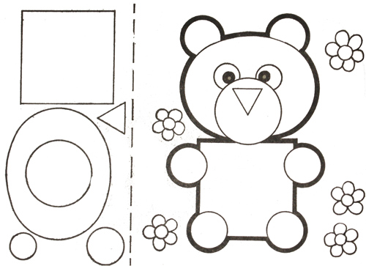

Лисичка:
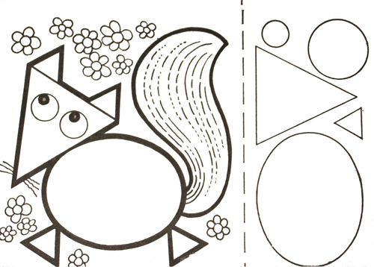

Слоненок:

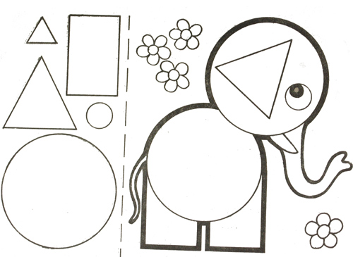

Волк:

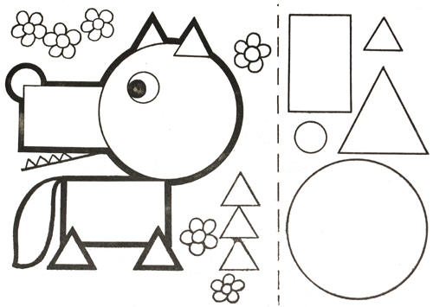

Заяц:
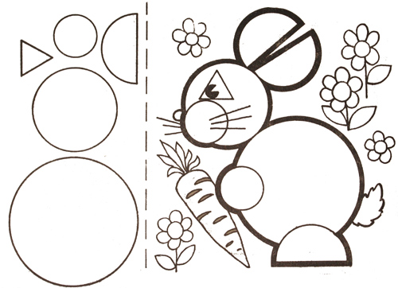

Белочка:
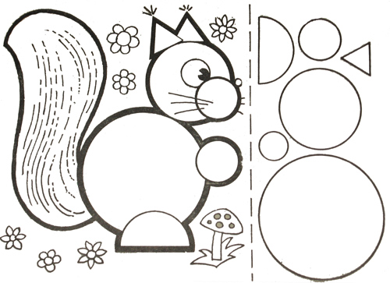

Мышка:
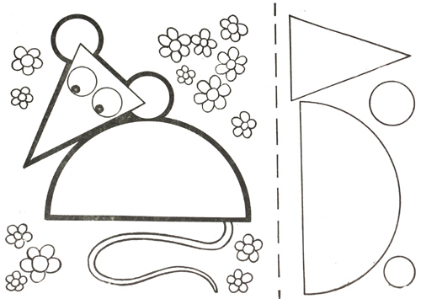

Кошка:

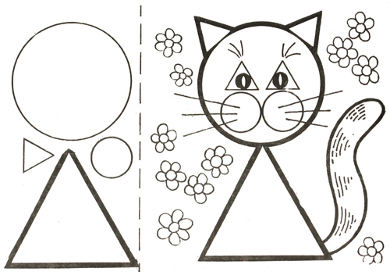

5. Развивающий конструктор из зубочисток.
Конструктор получится очень необычный. Понадобится немного деревянных зубочисток и... горох Конструктор из гороха - один из первых детских развивающих конструкторов, созданный Фридрихом Фребелем. Этому детскому конструктору исполнилось уже 150 лет! Принцип конструктора - соединения отдельных деталей (палочек) в целые конструкции при помощи узлов соединения (горошин).
Самое сложное в этом конструкторе – это найти нужный горох. Оказалось, что не из каждого гороха можно сделать такой конструктор. Нужен горох, который не делится на половинки при замачивании.
Для того чтобы ребенок смог вставлять зубочистки в горошины, горох нужно замочить в горячей воде на несколько часов, чтобы он немного размягчился. При замачивании горох должен быть именно влажным, но не мокрым и купающимся в воде.
Как только горошины разбухнут и увеличатся в размере, но при этом не будут распадаться на половины, время пришло. Обязательно во время замачивания нужно проверить готовность горошин для конструирования: возьмите зубочистку и проткните ей горошину. Вторую зубочистку воткните в эту же горошину под углом 90 градусов к первой. Горошина должна хорошо держать обе зубочистки и не растрескиваться. Это происходит, если она впитала достаточное количество влаги.
Достаточно того, чтобы зубочистка входила в горох на 3-4 мм, поэтому периодически проверяйте горошины на мягкость, вставляя их под разным углом. Когда горох станет достаточно мягким, выложите его на мокрое полотенце (чтобы он не высыхал) и начинайте конструировать.
Ажурные конструкции строятся очень легко и быстро. Достаточно показать ребёнку принцип конструирования и его будет невозможно оторвать от этого занятия. Замки, дома и дороги - справятся даже малыши. После того, как конструктор собран и пространственная гороховая модель готова, оставьте ее сохнуть. Высыхая, горох намертво зажимает зубочистки, модель станет крепкой. Такой гороховый конструктор ценен для детей своей экологичностью, что очень важно.
Если под рукой гороха нет, его вполне можно заменить другими материалами:
Конструктор из мармелада - тоже имеет право на существование. Чтобы хоть как-то замедлить мгновенное поедание детьми мармелада, из него тоже можно сделать развивающий конструктор. Покажите ребёнку способ создания геометрических и архитектурных форм при помощи зубочисток и мармелада, основанный на принципе магнитного конструктора. Вместо мармелада для конструктора можно использовать попкорн или пластилин. Также подойдут кусочки пенопласта.
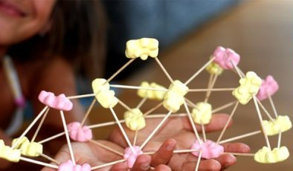

ДОМИК
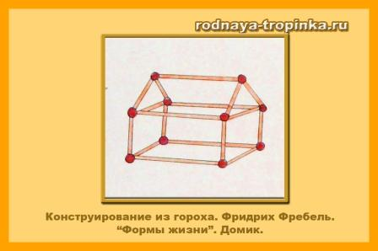

ДЕТСКИЙ СТУЛЬЧИК
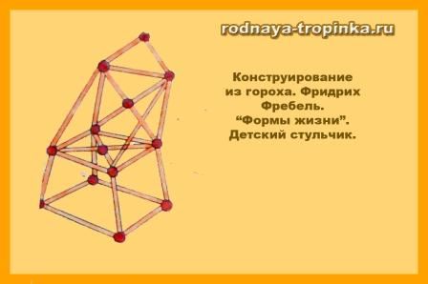

ЧАШКа
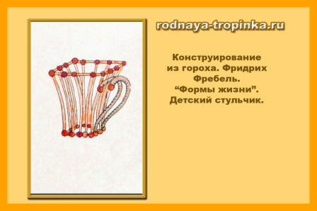

СКАМЕЙКа
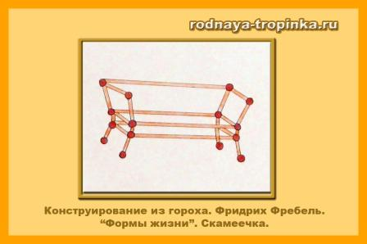

КАК ЗАНИМАТЬСЯ С ЭТИМ КОНСТРУКТОРОМ?
Сначала ребенок делает фигуры из детского конструктора по образцу. Когда он освоит возможности конструктора, то уже сможет придумать свои фигуры – столик, шкафчик, кроватку для сказочного героя, летающую тарелку, дерево, башенку, избушку и т.д.

6. Конструктор из коктейльных трубочек

Стоит ребенку взять в руки несколько коктейльных трубочек, он сразу начнет перебирать их, раскладывать каким-то загадочным способом. Из них можно делать, как плоские, так и объемные фигуры. Для конструкций в качестве соединения можно выбрать пластиковые крестики (их используют для укладки керамической плитки).

Вот такие простые идеи для конструирования с детьми с детьми. Желаю удачи!

